## 会员模型构想

总的会员体系，我认为大致可以分为下面几个部分：

1. 如何成为会员？（门槛）
   1. 消费即会员（这里的消费指几方面：加油、购卡、促成消费【老带新】）
2. 会员有哪些分类？（类别）
   1. 微卡会员
   2. 企业联盟会员（企业、专车类客户）
3. 如何成长？（等级）
   1. 普通会员
   2. 黄金会员
   3. 铂金会员
   4. 钻石会员
   5. 名誉会员
4. 高等级会员带来什么好处？（权益）
   1. 积分兑换礼品
   2. 积分+钱换购
   3. 优先享有活动参与权利
   4. 违章查询免费查
   5. 年检提醒
   6. 驾驶证过期提醒
   7. 快递满免运费
   8. 发票捆绑服务
   9. ….
5. 如何维持等级？（等级升降）

等级的维持需要与成长值进行挂钩，成长值的获取通过活动参与、消费、信息的完善等渠道实现增长，而成长值也会在休眠期过后单元天数进行降低；

### 会员成长

* 什么是成长值？

这里我们用成长值来衡量作为会员在成长过程中的一个重要的衡量指标；

* 如何获得成长值？

这里引入一个概念，我将其称之为成长任务；

成长任务分为2大类：一类为主线任务，一类为活动任务；

主线任务主要定义的是一条条持久性的、可重复，具有教学意义且能最大提高客户黏性的任务；

活动任务主要是丰富会员对系统的感官以及提高跟系统之间的黏性；

这里预想主线活动如下：（67分任务分 + 20 * N(消费次数)）

1. 绑定电话号码；（10分）
2. 完善车种（私家车、货车、专车、出租车、校车等）、车牌信息、驾驶证信息、行驶证信息。（10分）
3. 在系统领券中心领取一次现金券/折扣券；（2分）
4. 每次消费可获得成长值；（20分）
5. 打印一次发票；（2分）
6. 分享一次加油单据到朋友圈；（5分）
7. 通过系统拉一个朋友绑定；（10分）
8. 通过系统拉一个朋友绑定并消费；（20分）
9. 通过消费积分主动查询一次违章；（5分）
10. 通过消费积分在商城兑换一件商品；（3分）

活动任务包含的就比较多了；

这里预设想是把我们后期想要促进客户参与的活动都可以进行成长值或者积分的增加；

例如：我们与汽车美容公司合作，客户在特定时间消费满300元，我们将赠送洗车券的同时赠送成长值；

【活动中能产生拉新结果的10分，能拉新且新用户消费的20分，需要客户填写资料的5-10分，指引客户操作类的2-3分】

* 成长过程中的休眠期？

成长值的作用主要是为我们带来具有高黏性的优质客户，所以这里引入一个休眠期；意思是一旦客户不在我们系统中产生成长值的时候，我们将判定该客户为成长休眠期；

那么成长休眠期我们预设多少比较好呢？

第一阶段的想法，我们将所有客户的休眠期都定位为同一个时间长度（20天），从目前冠徳的客户来看的话，正常的私家车主的大概消费周期分为以下几个阶段：

连续的按照其周期性加油在2-4天的占比为19.28%

连续的按照其周期性加油在5-10天的占比为13.51%

连续的按照其周期性加油在10天-20天的占比为21.23%

也就是说我们的正常客户大概最长20天一定会来加一次油，那么我们休眠期可以暂时定为20天；

第二阶段的想法，可能要将私家车和专车进行分离；私家车在没有通过习惯培养的情况下，我们定为20天；专车我们定为8天；专车的成长值，我们将把关的更为苛刻；

* 休眠期间如何进行成长值的扣减和掉级？

扣减：休眠期的扣减：如果20天没有成长值的增长时，那么进入休眠期的第一天我们开始进行扣分，每天按照1分进行扣减；

掉级：扣减分数达到掉级分数时，为客户保留当前等级N天；等级保护天数过后，再进行掉级处理；

* 成长值与等级关系？

|  |  |  |  |  |  |
| --- | --- | --- | --- | --- | --- |
| 等级 | 普通 | 黄金 | 铂金 | 钻石 | 名誉 |
| 分数 | >0 | >400 | >800 | >1600 | >5000 |
| 掉级条件 | 不掉级 | 黄金等级 成长值<397 | 铂金等级 成长值<795 | 钻石等级 成长值<1590 | 名誉等级 成长值<4950 |
|
| 说明 | 绑定即可 | 一个客户如果把所有主线任务做完，那么就是67分+； 另外他只需要再加油17次即可成为黄金会员 | 一个客户如果把所有主线任务做完，那么就是67分+；另外他只需要再加油37次即可成为铂金会员 | 一个客户如果把所有主线任务做完，那么就是67分+； 另外他只需要再加油77次即可成为钻石会员 | 名誉会员可以有2种方式进行获得：满足积分，或者后台手工给的；比如跟腾讯合作，可以给马化腾一个名誉会员 |
|

### 会员权益

|  |  |  |  |  |  |
| --- | --- | --- | --- | --- | --- |
| 等级  权益 | 普通 | 黄金 | 铂金 | 钻石 | 名誉 |
| 车牌付 | ✔ | ✔ | ✔ | ✔ | ✔ |
| 免密付 | ✔ | ✔ | ✔ | ✔ | ✔ |
| 积分换购 | 1.满足积分+钱换购的商品； 2.普通商品只能积分换 | 1.积分换购； 2.积分+钱换购； 3.满足活动条件的换购商品 | 1.积分换购； 2.积分+钱换购； 3.满足活动条件的换购商品 | 1.积分换购； 2.积分+钱换购； 3.满足活动条件的换购商品 | 1.积分换购； 2.积分+钱换购； 3.满足活动条件的换购商品 |
| 违章查询 | 1.积分查询； 2.只能查一个车辆； | 1.积分查询； 2.可以查多个车辆； | 1.每个月免费查询3次； 2.可查询多个车辆； | 1.免费查询20次; 2.定制系统自动查询，消息通知违章； | 1.免费查询50次; 2.定制系统自动查询，消息通知违章； |
| 年检提醒 | ✔ | ✔ | ✔ | ✔ | ✔ |
| 驾驶证过期提醒 | ✔ | ✔ | ✔ | ✔ | ✔ |
| 快递满免运费 | 满80元价值商品 免运费（省内） | 满60元价值商品 免运费（省内） | 满50元价值商品 免运费（省内） | 满40元价值商品 免运费（省内） | 免运费（省内） |
| 发票捆绑服务 | × | ✔ | ✔ | ✔ | ✔ |

### 积分（虚拟货币）

* 积分的作用？

1. 积分是系统的虚拟货币，可以用于系统内的商城商品的购买；
2. 可以用于系统中服务使用、开通的筹码；

* 积分的获取？

1. 通过消费获得；
   1. 不同会员类型获取积分的条件不同；
   2. 不同油品、升数/金额获取积分条件不同；
   3. 每个油站可设置不同积分获取条件；
2. 通过系统的某些活动或者任务获得；

* 积分的有效期？

积分通过一年制进行清零；（每年的1月31日晚上，将上一年的积分进行清零）

【特别提示：我们是平台属性，签约客户（B端）可选择不玩积分的方式。所以积分应该是归属到每一个集团名下的属性值；】

## 用户习惯培养

1. 通过持续营销工具以及券的形式来勾引客户进行消费；

初步构想：首次消费采用立减方式来博得客户好感度；

首次消费完成，获得95折/10元现金券，下次可用，有效天数为15天（这个天数随着用户的加油频次进行调整）；

第二次消费完成后，获得92.5折/15元现金券，下次可用，有效天数15天；

第三次消费完成后，获得9折/20元现金券，下次可用，有效天数15天；

第四次消费完成后，获得85折/2*15元现金券，下次可用，有效天数15天；

….

这里赠送的次数需要根据客户习惯培养来看。（也许有可能根本养不熟）

### 复购

复购借助券，活动来完成。这里的活动主要指的的反馈营销和持续营销；

### 活跃度

活跃度的培养需要线上有利它活动或者跟第三方合作的定期发放福利；

## 课题：会员权益相关在平台的设计模式

先看下这个过程中，涉及到的过程:

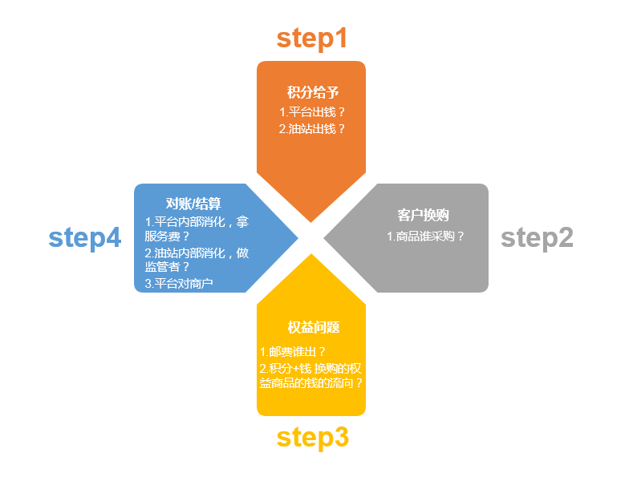

* 局势分析：
  + 平台运营操作商城

平台来运营的话，那么商品的采购、定价、配送由平台说了算，但是积分产生的金额还是由油站来埋单，要么就不参与。

* + - 优势

1. 商品丰富化，客户权益利益最大化，提升客户体验，对平台产生更好的感官；
2. 平台小收入一笔；
   * + 劣势
3. 油站不想跟你玩；
4. 与平台之间的结算最大复杂化，容易引起纠纷；
   * 油站运营操作商城

油站运营商城的话，商品采购、定价、配送等由油站说了算。但是这里面涉及到一个问题是，我们的会员体系和会员的权益需要细化到每一个商户去；

* + - 优势

1. 平台只是提供交易和沟通的平台，作为一个监管者，不存在复杂的对账结算工作；
   * + 劣势
2. 油站商品可能会过于单一化；时间一久积分造成积分积压；

纵观以上的2种商城运营方式都脱离不开要将积分最终落入到每一个油站，每一个商户去；从底层的设计模式来说需要支持积分归属到每一笔加油记录，每一次活动赠送，每一个商户去；